天水放馬灘秦簡零拾（一）
(首发)
方勇
武漢大學簡帛研究中心

2009年甘肅省文物考古研究所出版了《天水放馬灘秦簡》一書，該書公佈的天水放馬灘秦簡資料最為全面，惜圖版以模糊者居多，為學界所苦惱。後據聞孫占宇先生花費幾年時間整理了這批秦簡資料，此舉實爲不幸之中的大幸事，恰前幾日購得孫先生《天水放馬灘秦簡集釋》一書，得見書中圖版質量以及釋文水平較2009年的版本有很大提高，尤其是孫先生對簡文的編排和分類工作做得很細，這是值得學界甚為欣慰的事情。但讀該書的同時，我們覺得有些釋字問題還是可以商榷的，今不揣淺陋，寫出幾則意見供孫占宇先生及學界同仁批評指正！（以下所列天水放馬灘秦簡的圖版和釋文皆採自孫占宇先生著《天水放馬灘秦簡集釋》一書，2013年，甘肅文化出版社。文中不另注。2009年《天水放馬灘秦簡》一書整理者的釋文及意見皆稱以“原整理者”字樣進行說明。以下所引秦簡牘文字字例皆出拙著《秦簡牘文字編》，福建人民出版社，2012年。不另注。）
1、《日書》甲種簡二三：“乙亡盜□□三人其一人在室中從東方入行有遺殹不得女子殹”。
此條簡文中的“盜”字下兩個字，分別作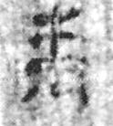、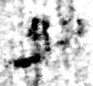形，《天水放馬灘秦簡》整理者釋爲“青色”二字，孫占宇先生則認爲，此二字與乙種的《天干占盜》篇“青色”不類，故暫缺釋。其實，只要和《日書》乙種《天干占盜》五六簡第一欄中的“青色” 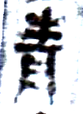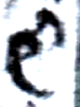二字比較，即可明白原整理者釋爲“青色”的意見是正確的，但需要指出的是，秦簡中“色”字通常作以下A、B兩種形狀：
A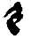 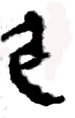 B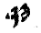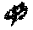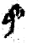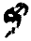
上舉放馬灘《日書》甲種中的的形，明顯同於上揭B類的“色”字，故原整理者的意見沒有問題。同時，《日書》乙種《天干占盜》五六簡第一欄中的“行有遺殹”下缺釋的兩個字，孫占宇先生據上舉甲種的內容補足爲“不得”二字，這是正確的，雖然字形漫泐不清，但仔細觀察這二者的圖版，釋爲“不得”二字沒有問題。
2、《日書》乙種簡一貳：“寡門不寡濡泥□=□所定妻不吉必參寡”。
其中的“泥”字下一字，孫占宇先生引到周波先生的考釋意見，周先生將其釋爲“興”，並認爲下有重文符號，其下一字爲“毋”，周先生讀爲“無”，“妻”字，周先生釋爲“處”，如此，簡文內容正和睡虎地秦簡、孔家坡漢簡的相關內容對應。我們認爲周波先生的這些意見都是正確可從的，但孫占宇先生認爲這些字形都應缺釋，可見孫先生的集釋態度過於謹慎，文中應採用周先生的意見。
3、《日書》乙種簡一〇四壹：“乘□到邑□不肯行者以□中□入其口中”。
其中“乘”字下一字，當為“馬”字，“乘馬”爲一詞，《詩·大雅·崧高》：“路車乘馬，我圖爾居。” 毛傳：“乘馬，四馬也。”《易·繫辭下》：“服牛乘馬，引重致遠。”《管子·乘馬》：“天下乘馬服牛，而任之輕重有制。”即是其例。此外，簡中其它未釋字的圖版漫泐不清，不可確釋。
4、《日書》乙種一一五壹：“丙子不可壞垣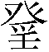谷妻必死”。
其中的“”字，爲孫占宇先生所隸定，原整理者釋爲“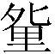”，此字圖版作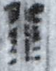形，孫占宇先生按語認爲此字上部可能爲門之殘畫。我們認爲，孫先生認爲其字上部爲“門”字殘筆的情況，應是可能的。其內部的字形，我們懷疑其爲“垔”字，因睡虎地秦簡中“堙”字作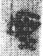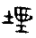（摹本）形，里耶秦簡“甄”字作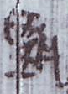里耶秦簡8—1146簡、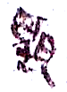里耶秦簡8-1143牘（湖南省文物考古研究：《里耶秦簡》（壹），2012年，文物出版社，圖版第149頁。）等形，漢印中的“甄”字有作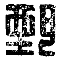（羅福頤《漢印文字徵》，1978年，文物出版社，第492頁。）形的，通過比較，形中間所從字形和以上諸形所從的“垔”形最為接近。因此，我們將其釋爲“闉”，《讀書雜志·墨子第五·備梯》王念孫按：“備穴篇：救闉池者。闉與堙同。”《墨子·備城門》“梯堙水”，孫詒讓閒詁：“闉、堙、煙，聲同字通。”可見，“闉”可讀爲“堙”，《詩經·魯頌·泮水》“孔淑不逆”，鄭箋“謂堙井刊木之類”，陸德明釋文：“堙，塞也。”《左傳·襄公二十五年》“井堙木刊”，杜預注：“堙，塞也。”《國語·周語》：“墮高堙庳”，韋昭注：“堙，塞也。”《晉語六》“夷竈堙井”，韋昭注：“堙，塞也。”《鶡冠子·能天》“苓巒堙谿”，陸佃注：“堙，塞也。”簡文中的“闉（堙）”應即以上所臚列的填塞義。“闉（堙）谷”應指填塞山谷之事。上舉《鶡冠子》中的“苓巒堙谿”即指此意，黃懷信先生就認爲：“苓，同‘零’，凋零。零巒，零落之山巒。堙，填塞。谿，山谷。”（黃懷信：《鶡冠子彙校集注》，中華書局，2004年，第381頁。）此外，簡文中“堙谷”一詞見於典籍，如《史记·秦始皇本紀》：“三十五年，除道，道九原，抵雲陽，塹山堙谷，直通之。”北魏·酈道元《水經注·大遼水》：“《魏書國志》：‘遼西單于蹋頓尤強，為袁氏所厚，故袁尚歸之，數入為害，公出盧龍，塹山堙谷五百餘里……’”。我們猜想，簡文“闉（堙）谷”之事和“壊垣”等行為應屬同等範疇，這也增添了幾分我們考釋簡文的把握和力度。
（5）《日書》乙種簡一二一：“鼠食寇〈冠〉則□食□則有●央食領則有朋”。
其中“寇”字，孫占宇先生疑爲“冠”之誤字，是對的，在睡虎地秦簡中常見以“寇”代“冠”的例子。第一個“則”字下面的字，作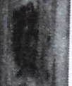形，孫占宇先生缺釋，我們疑其爲“貧”字，秦簡中“貧”作以下形：
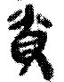、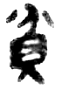、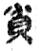、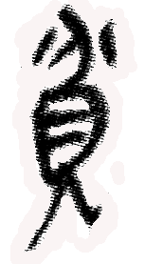
通過比較，形與“貧”最為相近，同時，簡文云“鼠食寇〈冠〉則貧”甚為通順。簡文第二個“則”字的上一字，孫占宇先生亦缺釋，其作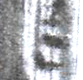形，我們疑其爲“衣”字殘筆，簡文“食衣則有央（殃）”亦很容易理解。簡文最後一字，其作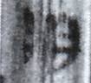形，原整理者釋爲“眀”，孫占宇先生釋爲“朋”。秦簡中的“朋”作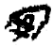形，通過比較可見，釋爲“朋”不確，而原整理者意見可從，因秦漢簡中“明”通常作“眀”形，所以此字即“明”字，同時，簡文中“明”、“央（殃）”古音皆為陽部字，十分押韻。我們認為簡文的“眀（明）”可讀爲“盟”，如《詩經·小雅·黃鳥》“不可與明”，鄭玄箋“明當爲盟，盟，信也。”睡虎地秦簡《日書》甲種一一正貳：“□□□□□可以曰毄（擊）日，以生子，數孤。桃（逃）人，不得，利以兌（說）明（盟）組（詛）、百不羊（祥）。”此“明”、“盟”通用之例。又“盟”，《釋名·釋言語》：“明也，告其事於神明也。”《公羊傳·隱公元年》：“為其與公盟也。”何休注：“盟者，殺牲歃血，詛命相誓，以盟約束也。”睡虎地秦簡《爲吏之道》簡四八叄云“言如盟”。簡文“食領則有眀（盟）”，應是指老鼠啃食衣領，人則有盟約之事（或可指有盟友）。
（6）《日書》乙種簡三三四下：“□殹如此者閒事鼓竽男子□□□□女子如野鳴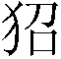如此者徵事”。
其中的“”字爲孫占宇先生釋字。原整理者未釋，同時孫占宇先生引到晏昌貴先生的意見，晏先生將其釋爲“貂”。此字形作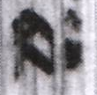，從字形來看，此形右側雖稍有殘泐，但還應是“狐”字，秦簡中的“狐”字作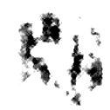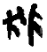（摹本）、等形，此外秦簡“孤”字通常作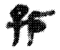、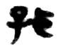、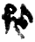、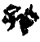、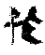等形，以上諸形所從“瓜”旁和字右側形同，此外，放馬灘秦簡《六甲孤虛》篇中的諸“孤”字亦可證明形右側的爲“瓜”字，故當為“狐”字。簡文“如野鳴狐”的格式同於孫占宇先生歸納《五音（二）》中的“如野鳴馬”、“如野鳴犢”等內容，可以考慮將此簡和《五音（二）》諸簡進行編聯。另外，在《日書》乙種簡二〇八中有如下內容：“日入至晨投中毋射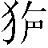殹啟顏兌喙長要色黃善病腹腸要脾”。其中的“”字作 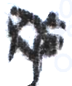形，原整理者釋爲“大”，因為2009年《天水放馬灘秦簡》此字形模糊不清，程少軒先生就認爲，“大”之名頗怪，疑有誤。（程少軒：《放馬灘簡式占古佚書研究》，復旦大學博士學位論文，指導教師：裘錫圭教授，2011年，第110頁，）現在看來，此形當爲“狐”字無疑，並且此字也應合乎程少軒先生中國三十六禽系統的文獻疏證內容。
附記：本文為本文为2013年度教育部人文社会科学研究青年基金项目“秦简牍医学文献的整理与研究”（批准号：13YJC770011）、教育部2008年度哲学社会科学重大攻关项目“秦简牍综合整理与研究”（批准号：08JZD0036）、新闻出版总署重大科技攻关项目— “中华字库”工程项目（批准号：GAPP-ZDKJ-ZK/06）阶段性成果。

